PODER EJECUTIVO
SECRETARIA DE GOBERNACION

CONVENIO de Coordinación que celebran la Secretaría de Gobernación y el Estado de Sonora, que tiene por objeto el otorgamiento de subsidio para el Proyecto AVGM/SON/AC1/FGJ/55, que permita dar cumplimiento a la aplicación de recursos destinados a las acciones de coadyuvancia para las declaratorias de Alerta de Violencia de Género contra las Mujeres en Estados y Municipios para el Ejercicio Fiscal 2022.

Al margen un sello con el Escudo Nacional, que dice: Estados Unidos Mexicanos.- GOBERNACIÓN.- Secretaría de Gobernación.- Comisión Nacional para Prevenir y Erradicar la Violencia contra las Mujeres.
CONVENIO DE COORDINACIÓN, QUE CELEBRAN POR UNA PARTE, EL EJECUTIVO FEDERAL POR CONDUCTO DE LA SECRETARÍA DE GOBERNACIÓN, A QUIEN EN LO SUCESIVO SE LE DENOMINARÁ “GOBERNACIÓN”; A TRAVÉS DE LA SUBSECRETARÍA DE DERECHOS HUMANOS, POBLACIÓN Y MIGRACIÓN, REPRESENTADA POR SU TITULAR ALEJANDRO DE JESÚS ENCINAS RODRÍGUEZ, Y LA COMISIÓN NACIONAL PARA PREVENIR Y ERRADICAR LA VIOLENCIA CONTRA LAS MUJERES, EN LO SUCESIVO (CONAVIM), REPRESENTADA POR SU TITULAR MA FABIOLA ALANÍS SÁMANO, Y POR LA OTRA PARTE, EL GOBIERNO DEL ESTADO LIBRE Y SOBERANO DE SONORA, REPRESENTADO POR EL GOBERNADOR DEL ESTADO DE SONORA, FRANCISCO ALFONSO DURAZO MONTAÑO, ASISTIDO POR EL SECRETARIO DE GOBIERNO, ÁLVARO BRACAMONTE SIERRA, EL SECRETARIO DE HACIENDA, OMAR FRANCISCO DEL VALLE COLOSIO, LA FISCAL GENERAL DE JUSTICIA DEL ESTADO DE SONORA Y TITULAR DE LA INSTANCIA LOCAL RESPOSABLE E INSTANCIA LOCAL RECEPTORA, CLAUDIA INDIRA CONTRERAS CÓRDOVA; A QUIENES EN LO SUCESIVO Y PARA LOS EFECTOS DEL PRESENTE INSTRUMENTO SE LES DENOMINARÁ “EL GOBIERNO DEL ESTADO”, Y CUANDO ACTÚEN CONJUNTAMENTE COMO “LAS PARTES”, AL TENOR DE LOS SIGUIENTES ANTECEDENTES, DECLARACIONES Y CLÁUSULAS:
ANTECEDENTES
La Ley General de Acceso de las Mujeres a una Vida Libre de Violencia, en lo sucesivo (LGAMVLV) regula en su Título II, Modalidades de la Violencia, Capítulo V, de la Violencia Feminicida y de la Alerta de Violencia de Género contra las Mujeres, cuyo objetivo fundamental es garantizar su seguridad, detener la violencia en su contra y eliminar las desigualdades que agravian sus derechos humanos, para dar cumplimiento a la obligación constitucional y convencional del Estado mexicano de garantizar el derecho de las mujeres a una vida libre de violencia, que implica adoptar políticas y medidas específicas para prevenir, atender, sancionar y erradicar la violencia en su contra.
Corresponde al Gobierno Federal, a través de “GOBERNACIÓN”, declarar la alerta de violencia de género, al respecto notificará la declaratoria al Poder Ejecutivo de la Entidad Federativa de que se trate con la finalidad de detenerla y erradicarla, a través de acciones gubernamentales de emergencia, conducidas por “GOBERNACIÓN” en el ámbito federal y en coordinación con las entidades federativas y los municipios.
De conformidad con lo antes expuesto, el Gobierno de México, las entidades federativas y los municipios reconocen la necesidad de ejecutar las acciones para eliminar contextos de violencia social contra las mujeres en todo el país; por ello, estiman necesario disponer de los medios legales y materiales a su alcance para coadyuvar en la prevención y eventual erradicación del fenómeno, y en la promoción de los derechos humanos de las mujeres en el Estado Libre y Soberano de Sonora.
El 1 de junio de 2009 se publicó en el Diario Oficial de la Federación (DOF) el Decreto por el que se crea, como órgano administrativo desconcentrado de “GOBERNACIÓN” la CONAVIM con el objeto de ejercer las atribuciones que la LGAMVLV y su Reglamento le confieren a “GOBERNACIÓN”, en materia de prevención, atención, sanción y erradicación de la violencia contra las mujeres en los Estados Unidos Mexicanos.
El Presupuesto de Egresos de la Federación para el ejercicio fiscal 2022, en lo sucesivo (PEF 2022), publicado en el DOF el 29 de noviembre de 2021, señala que los recursos asignados para la implementación de medidas que atiendan los estados y municipios que cuenten con la AVGM, Capítulo 4000, Concepto 4300, partida 43801 “Subsidios a Entidades Federativas y Municipios”, ascienden a $105,116,017.48 (Ciento cinco millones ciento dieciséis mil diecisiete pesos 48/100 M.N.).
En términos del artículo 75 de la Ley Federal de Presupuesto y Responsabilidad Hacendaria en lo sucesivo (LFPRH), los subsidios deben sujetarse a los criterios de objetividad, equidad, transparencia, publicidad, selectividad y temporalidad, para lo cual se deberá, entre otros aspectos: i) identificar con precisión la población objetivo; ii) incorporar mecanismos periódicos de seguimiento, supervisión y evaluación; iii) prever la temporalidad en su otorgamiento, y iv) reportar su ejercicio en los informes trimestrales.
De conformidad con los artículos 175 y 176 del Reglamento de la Ley Federal de Presupuesto y Responsabilidad Hacendaria en lo sucesivo (RLFPRH), los subsidios cuyos beneficiarios sean los gobiernos de las entidades federativas se considerarán devengados a partir de la entrega de los recursos a dichos órdenes de gobierno. No obstante, deberán reintegrar a la Tesorería de la Federación los recursos que no se destinen a los fines autorizados y aquellos que al cierre del ejercicio fiscal de que se trate, no se hayan devengado.
En virtud de lo anterior, “GOBERNACIÓN”, a través de la CONAVIM, destinará recursos previstos en el PEF 2022, para que se otorguen y apliquen en las entidades federativas y en la Ciudad de México en las que se ha decretado la Alerta de Violencia de Genero contra las Mujeres, para atender las acciones descritas, conforme a los siguientes:
De conformidad con el Formato 1. Solicitud de subsidio de 19 de enero de 2022, suscrito por Claudia Indira Contreras Córdova en su carácter de Fiscal General de Justicia de “EL GOBIERNO DEL ESTADO”, lo solicitó en tiempo y forma a la CONAVIM recursos federales para el acceso a los subsidios destinados para el proyecto: AVGM/SON/AC1/FGJ/55.
Derivado del cumplimiento en tiempo y forma de los requisitos señalados en los Lineamientos para la obtención y aplicación de recursos destinados a las acciones de coadyuvancia para las Declaratorias de Alerta de Violencia de Género contra las Mujeres en estados y municipios, para el Ejercicio Fiscal 2022, en lo sucesivo (LINEAMIENTOS), el Comité de Evaluación de Proyectos, en lo sucesivo (COMITÉ) determinó viable el proyecto presentado, por lo que autorizó la cantidad de $1,470,136.41 (Un millón cuatrocientos setenta mil ciento treinta y seis pesos 41/100 M.N.) para la ejecución del proyecto AVGM/SON/AC1/FGJ/55. Dicha situación se notificó a la Entidad Federativa mediante el oficio CNPEVM/CAAEVF/179/2022 de fecha 31 de enero de 2022.
La Entidad Federativa se compromete a llevar a cabo el proyecto en términos de lo establecido en los LINEAMIENTOS y, en su caso, los Acuerdos que emita el COMITÉ a través de la CONAVIM.
Así, “LAS PARTES” manifiestan formalizar el presente instrumento al tenor de las siguientes:
DECLARACIONES
I. “GOBERNACIÓN” declara que:
I.1. Es una Dependencia de la Administración Pública Federal Centralizada, según lo dispuesto por los artículos 90 de la Constitución Política de los Estados Unidos Mexicanos, 1o., 2o., fracción I, 26 y 27 de la Ley Orgánica de la Administración Pública Federal y 1 del Reglamento Interior de la Secretaría de Gobernación en lo sucesivo (RISEGOB).
I.2. El Subsecretario de Derechos Humanos, Población y Migración, Alejandro de Jesús Encinas Rodríguez cuenta con las facultades para suscribir el presente Convenio de Coordinación, de conformidad con los artículos 2, Apartado A, fracción II y 6, fracción IX del RISEGOB.
I.3. La CONAVIM es un órgano administrativo desconcentrado de “GOBERNACIÓN”, de conformidad con los artículos 2, Apartado C, fracción V y 151 del RISEGOB, y el Decreto por el que se crea como órgano administrativo desconcentrado de la Secretaría de Gobernación, la Comisión Nacional para Prevenir y Erradicar la Violencia contra las Mujeres, publicado en el DOF el 1 de junio de 2009.
I.4. La Comisionada Nacional para Prevenir y Erradicar la Violencia contra las Mujeres, Ma Fabiola Alanís Sámano cuenta con las facultades para la suscripción del presente Convenio de Coordinación, con fundamento en los artículos 115, fracción V y 151 del RISEGOB.
I.5. Para dar cumplimiento al presente Convenio de Coordinación, cuenta con los recursos económicos suficientes en la partida presupuestal 43801, relativa a Subsidios a Entidades Federativas y Municipios, con número de Reporte General de Suficiencia Presupuestaria 00113.
I.6. Señala como su domicilio el ubicado en la Calle Dr. José María Vértiz número 852, piso 5, Colonia Narvarte, Demarcación Territorial Benito Juárez, Código Postal 03020, Ciudad de México.
II. “EL GOBIERNO DEL ESTADO” declara que:
II.1. Con fundamento en los artículos 40, 42, fracción I, 43 y 116 de la Constitución Política de los Estados Unidos Mexicanos; 21, 22, 23 y 24 de la Constitución Política del Estado Libre y Soberano de Sonora, es una Entidad Federativa que es parte integrante de la Federación, con territorio y población, libre y soberano en cuanto a su régimen interior, constituido como gobierno republicano, representativo y popular.
II.2. El Gobernador del Estado de Sonora, Francisco Alfonso Durazo Montaño, cuenta con facultades para suscribir el presente Convenio de Coordinación, con fundamento en los artículos 68 y 79, fracción XVI de la Constitución Política del Estado Libre y Soberano de Sonora; 2o. y 9 de la Ley Orgánica del Poder Ejecutivo del Estado de Sonora.
II.3. El Titular de la Secretaría de Gobierno, Álvaro Bracamonte Sierra, cuenta con facultades para suscribir el presente Convenio de Coordinación, con fundamento en los artículos 81, párrafo segundo y 82 de la Constitución Política del Estado Libre y Soberano de Sonora; 6o., 11, 12, 15, 22, fracción I y 23, fracciones I y XXXV de la Ley Orgánica del Poder Ejecutivo del Estado de Sonora; 5, fracciones XVIII y XXX del Reglamento Interior de la Secretaría de Gobierno.
II.4. El Titular de la Secretaría de Hacienda, Omar Francisco del Valle Colosio, cuenta con facultades para suscribir el presente Convenio de Coordinación, con fundamento en los artículos 81, párrafo segundo de la Constitución Política del Estado Libre y Soberano de Sonora; 6o., 11, 12, 15, 22, fracción II y 24, Apartado B, fracción V y Apartado C, fracción VIII de la Ley Orgánica del Poder Ejecutivo del Estado de Sonora; 6°, fracción XIX del Reglamento Interior de la Secretaría de Hacienda.
II.5. La Titular de la Fiscalía General de Justicia del Estado de Sonora y Titular de la Instancia Local Responsable e Instancia Local Receptora, Claudia Indira Contreras Córdova, cuenta con facultades para suscribir el presente Convenio de Coordinación, con fundamento en los artículos 97 de la Constitución Política del Estado Libre y Soberano de Sonora; 17 y 24 fracciones I, XVII y XXV de la Ley Orgánica de la Fiscalía General de Justicia del Estado de Sonora; 5 y 6 del Reglamento de la Ley Orgánica de la Fiscalía General de Justicia del Estado de Sonora.
II.6. Para los efectos del presente instrumento jurídico, tiene como domicilio legal ubicado en Calle Comonfort y Dr. Paliza S/N, Colonia Centenario, Código Postal 83260, Municipio de Hermosillo, Estado de Sonora.
III. “LAS PARTES” declaran que:
III.1. Reconocen en forma recíproca la personalidad con la que se ostentan y comparecen a la suscripción de este Convenio de Coordinación.
III.2. Es su voluntad conjuntar esfuerzos en sus respectivos ámbitos de gobierno, para impulsar y ejecutar acciones que tengan como eje central prevenir y erradicar la violencia de género contra las mujeres.
III.3. Están convencidas de la importancia de atender el fenómeno de la violencia contra las mujeres y niñas, para lo cual reconocen la utilidad de instrumentar medidas de seguridad, prevención y de justicia a quienes incumplen la ley, particularmente la LGAMVLV.
III.4. Consideran como acciones para prevenir y erradicar la violencia de género contra las mujeres la Acción coadyuvante siguiente: Justicia. Tiene como objetivo garantizar el acceso a la justicia pronta, expedita e imparcial, a las víctimas directas o indirectas.
III.5. Se obligan al cumplimiento de los preceptos establecidos en los LINEAMIENTOS y, en su caso, Acuerdos emitidos por la CONAVIM.
III.6. Se comprometen a apegarse al Plan Nacional de Desarrollo 2019-2024, publicado en el DOF el 12 de julio de 2019.
Expuesto lo anterior, “LAS PARTES” sujetan su compromiso a la forma y términos que se establecen en las siguientes:
CLÁUSULAS
PRIMERA. OBJETO. El presente Convenio de Coordinación tiene por objeto el otorgamiento de subsidio para el Proyecto: AVGM/SON/AC1/FGJ/55, que permita dar cumplimiento a la aplicación de recursos destinados a las acciones de coadyuvancia para las Declaratorias de Alerta de Violencia de Género contra las Mujeres en Estados y Municipios para el Ejercicio Fiscal 2022; y que se encuadra en la siguiente Acción coadyuvante:
Acción coadyuvante
Justicia. Tiene como objetivo garantizar el acceso a la justicia pronta, expedita e imparcial, a las víctimas directas o indirectas.

Dicho Proyecto de Acción de Coadyuvancia se realizará, de conformidad con lo especificado en el Anexo Técnico aprobado por el COMITÉ, mismo que se realiza de acuerdo con lo establecido en el numeral Vigésimo octavo de los LINEAMIENTOS, lo que permitirá vigilar sus avances, ejecución y la correcta aplicación de los recursos otorgados.
SEGUNDA. ASIGNACIÓN DE LOS RECURSOS. Para el cumplimiento del objeto señalado en la Cláusula anterior, “GOBERNACIÓN” asignará la cantidad de $1,470,136.41 (Un millón cuatrocientos setenta mil ciento treinta y seis pesos 41/100 M.N.), para el proyecto: AVGM/SON/AC1/FGJ/55, aprobado por el COMITÉ en sesión permanente mediante Acuerdo CEPCONAVIM/1SO/064/31012022.
Los recursos federales se radicarán a “EL GOBIERNO DEL ESTADO”, a través de la Secretaría de Hacienda en la cuenta bancaria productiva específica que aperturó previamente, de conformidad con el artículo 69 de la Ley General de Contabilidad Gubernamental, y la que se identifica con los siguientes datos:
Nombre del Beneficiario: | SECRETARÍA DE HACIENDA DEL GOBIERNO DEL ESTADO DE SONORA, PROYECTO: AVGM/SON/AC1/FGJ/55
Nombre de la Institución Financiera: | BANCO MERCANTIL DEL NORTE S.A.
Clave Bancaria Estandarizada (Clabe) de 18 Dígitos: | 072 760 01178883288 6
Número de Cuenta Bancaria: | 1178883288
Tipo de Cuenta: | PRODUCTIVA ENLACE GLOBAL PM C/INTERESES
Tipo de Moneda: | NACIONAL
Número de Sucursal: | 0627
Plaza: | HERMOSILLO, SONORA.
Fecha de Apertura de la Cuenta: | 10 DE FEBRERO DE 2022

Es un requisito indispensable para la transferencia de los recursos que “EL GOBIERNO DEL ESTADO” haya remitido a “GOBERNACIÓN” la factura Comprobante Fiscal Digital por Internet (CFDI), en términos de lo establecido en el numeral Vigésimo tercero de los LINEAMIENTOS.
Una vez que “GOBERNACIÓN” haya transferido los recursos a “EL GOBIERNO DEL ESTADO”, este deberá emitir a través de la Secretaría de Hacienda la factura complemento CFDI en formato PDF y XML.
Para “GOBERNACIÓN”, la radicación de los recursos federales genera los momentos contables del gasto devengado, ejercido y pagado, en términos del artículo 4 de la Ley General de Contabilidad Gubernamental. Por su parte, “EL GOBIERNO DEL ESTADO” deberá registrar en su contabilidad, de acuerdo con las disposiciones jurídicas federales aplicables, los recursos federales recibidos y rendir informes de su aplicación en su Cuenta Pública, con independencia de los que sobre el particular deban rendirse por conducto de “GOBERNACIÓN”.
Los recursos que el COMITÉ asigne a las entidades federativas se encuentran sujetos a la disponibilidad de los mismos, en términos del PEF 2022, por lo que “GOBERNACIÓN” no será responsable por el retraso en la transferencia o la cancelación de los recursos, derivado de disposiciones administrativas presupuestarias ajenas a “GOBERNACIÓN”. El COMITÉ, comunicará oportunamente a las entidades federativas cualquier eventualidad relacionada con la ministración de los recursos.
“GOBERNACIÓN” será ajena a los procedimientos de adjudicación, contratación, orden de pago y/o facturación que lleven a cabo las entidades federativas para la ejecución de los proyectos aprobados, por lo que éstas se comprometen a resolver y eximir de cualquier responsabilidad a “GOBERNACIÓN” y de cualquier controversia que en su caso derive de estas contrataciones.
TERCERA. COMPROMISOS DE “LAS PARTES”. Además de lo previsto en los LINEAMIENTOS y normatividad aplicable, para la realización del objeto del presente Convenio de Coordinación, “LAS PARTES” se comprometen a lo siguiente:
a. Revisar conjuntamente el o los informes bimestrales que se presenten respecto del avance del Proyecto, en términos del numeral Trigésimo séptimo de los LINEAMIENTOS.
b. Otorgar todas las facilidades para la rendición de cuentas, respecto a la utilización de los recursos aportados por el Gobierno de México, así como de la planeación y asistencia técnica aportada por el gobierno estatal.
c. Apegarse a lo establecido en la LFPRH, su Reglamento y demás legislación aplicable en materia de subsidios.
CUARTA. COMPROMISOS DE “GOBERNACIÓN”. Además de los previstos en los LINEAMIENTOS, “GOBERNACIÓN”, a través de la CONAVIM, se obliga a:
a. Otorgar los recursos públicos federales por concepto de subsidios objeto del presente Convenio de Coordinación, para la ejecución del Proyecto a que se refieren las CLÁUSULAS PRIMERA y SEGUNDA habiéndose concluido los trámites administrativos correspondientes, en términos del numeral Vigésimo segundo de los LINEAMIENTOS.
b. Realizar los registros correspondientes en la Cuenta Pública Federal y en los demás informes sobre el ejercicio del gasto público, a efecto de informar sobre la aplicación de los subsidios otorgados en el marco del presente instrumento.
c. Informar sobre los resultados obtenidos con la aplicación de los recursos presupuestarios federales que se proporcionarán en el marco de este instrumento.
d. Si el seguimiento al proyecto aprobado es susceptible de realizarse a través de visitas de seguimiento: Realizar las visitas de seguimiento en sitio, las cuales deberán ser atendidas por “EL GOBIERNO DEL ESTADO”.
QUINTA. COMPROMISOS DE “EL GOBIERNO DEL ESTADO”. Además de los previstos en los LINEAMIENTOS: “EL GOBIERNO DEL ESTADO” se compromete a:
a. Destinar por conducto de la Secretaría de Hacienda, los recursos asignados vía subsidio exclusivamente para los fines previstos en la CLÁUSULA PRIMERA del presente Convenio de Coordinación y en el Anexo Técnico.
b. Erogar el recurso federal, de conformidad con lo establecido en el Anexo Técnico, a más tardar el 31 de diciembre de 2022.
c. Iniciar las acciones para dar cumplimiento al proyecto en un plazo no mayor a 15 días naturales, contados a partir de la fecha que se realizó el depósito de los recursos federales en la cuenta bancaria establecida en la CLÁUSULA SEGUNDA del presente Convenio de Coordinación.
d. Realizar por conducto de la Fiscalía General de Justicia del Estado de Sonora encargada de las acciones, contrataciones y adquisiciones necesarias para la consecución de los fines del proyecto, en estricto apego a la Ley de Adquisiciones, Arrendamientos y Servicios del Sector Público, a su respectivo Reglamento y la demás normatividad aplicable.
e. Requerir con la oportunidad debida a las instancias federales, estatales o municipales que correspondan, la asesoría técnica, autorizaciones o permisos que resulten necesarios para la realización de las funciones derivadas del Proyecto previsto en este instrumento jurídico.
f. Garantizar que el Proyecto que será financiado con los recursos federales a los que se refiere el presente Convenio de Coordinación, cuente con la documentación legal y administrativa que resulte necesaria para su ejecución, así como verificar la autenticidad de la misma.
g. Recabar, resguardar y conservar la documentación justificativa y comprobatoria de las erogaciones cubiertas con los recursos presupuestarios federales que le sean entregados por concepto de subsidios; realizar los registros correspondientes en la contabilidad y en la Cuenta Pública local, conforme sean devengados y ejercidos los recursos, y dar cumplimiento a las disposiciones federales aplicables respecto de la administración de los mismos.
h. Integrar y resguardar los expedientes relacionados con la ejecución y comprobación del proyecto financiado con los recursos otorgados objeto del presente instrumento.
i. Garantizar que el personal encargado de ejecutar el proyecto acredite su experiencia y capacitación en materia de derechos humanos, perspectiva de género y en los temas de proyecto a desarrollar.
j. Entregar bimestralmente por conducto del enlace designado a “GOBERNACIÓN” a través de la CONAVIM, la relación detallada sobre las erogaciones del gasto y el avance del proyecto con su debido soporte documental. Estos informes deberán entregarse dentro de los quince días hábiles siguientes a la conclusión de cada bimestre.
k. Entregar los comprobantes de la ejecución del subsidio para la rendición de cuentas, en términos de lo previsto en los LINEAMIENTOS, con la leyenda “Operado con recursos 015 promover la atención y prevención de la violencia contra las mujeres”.
l. En términos de los LINEAMIENTOS, presentar a “GOBERNACIÓN”, a más tardar el 13 de enero de 2023, un Acta de cierre del proyecto, firmada por la Titular de la Fiscalía General de Justicia del Estado de Sonora y por el Titular de la Secretaría de Hacienda, en la que se incluya los datos generales, objetivo y descripción del proyecto; los antecedentes de la ejecución del mismo; los principales compromisos establecidos entre “LAS PARTES” que suscriben el Convenio de Coordinación, y el reporte de las acciones administrativas que la Entidad Federativa ha llevado a cabo al 31 de diciembre de 2022 para la correcta ejecución de los recursos otorgados, y demás documentos y requisitos que se establecen en el inciso o) del numeral Trigésimo séptimo de los LINEAMIENTOS.
m. Una vez que se cumplan los objetivos del proyecto, deberá generarse un registro puntual de las acciones que se realizan a partir del mismo con el fin de que con dichos datos se puedan generar indicadores de proceso, resultados o de impacto, los cuales serán publicados mensualmente en la página de internet que para ese efecto se habilite.
n. Cumplir y observar en todo momento las disposiciones de la LFPRH y su Reglamento, el PEF 2022, y demás legislación aplicable a la materia, así como en el Anexo Técnico correspondiente.
SEXTA. ENLACES. Las o los servidores públicos que fungirán como enlaces entre “LAS PARTES” serán:
POR “GOBERNACIÓN”
NOMBRE: | Susana Vanessa Otero González.
CARGO: | Coordinadora para la Articulación de Acciones para la Erradicación de la Violencia Feminicida.
DIRECCIÓN: | Doctor José María Vértiz número 852, 5º Piso, Colonia Narvarte Poniente, Demarcación Territorial Benito Juárez, Código Postal 03020, Ciudad de México.
TELÉFONO: | 52098800 Extensión 30367
CORREO ELÉCTRONICO INSTITUCIONAL: | sotero@segob.gob.mx
POR “EL GOBIERNO DEL ESTADO”
NOMBRE: | Alejandra Astorga Castro
CARGO: | Oficial Mayor de la Fiscalía General de Justicia del Estado de Sonora.
DIRECCIÓN: | Avenida Rosales, Número 9001, Colonia Cerro de la Campana, Código Postal 83079, Municipio de Hermosillo, Estado de Sonora.
TELÉFONO: | (662) 259 48 00
CORREO ELECTRÓNICO INSTITUCIONAL: | alejandra.astorga@fiscalia.sonora.gob.mx
NOMBRE: | Gilda del Carmen Grijalva Lacarra
CARGO: | Directora de la Vicefiscalía de Feminicidios y Delitos por Razones de Género.
DIRECCIÓN: | Boulevard Ganaderos S/N, Colonia Las Lomas, Código Postal 83293, Hermosillo, Sonora.
TELÉFONO: | (662) 313 87 10
CORREO ELECTRÓNICO INSTITUCIONAL: | gilda.grijalva@fiscalia.sonora.gob.mx

A través de las personas enlaces se efectuarán todas las comunicaciones derivadas de la operación del presente Convenio de Coordinación. Además, serán las o los responsables internos de las actividades encomendadas. Para efectos del seguimiento y evaluación, “LAS PARTES” acuerdan que las y/o los responsables podrán a su vez, designar a los funcionarios o personal del nivel jerárquico inmediato inferior, para que los asistan en las funciones encomendadas.
SÉPTIMA. INFORME DE RESULTADOS. “EL GOBIERNO DEL ESTADO”, por conducto de la Fiscalía General de Justicia del Estado de Sonora informará a “GOBERNACIÓN” a través de la CONAVIM, con su debido soporte documental, dentro de los quince días hábiles siguientes a la conclusión de cada bimestre, a partir de la fecha del depósito del recurso al que se refiere la CLÁUSULA SEGUNDA del presente Convenio de Coordinación, los avances de la ejecución del proyecto y del subsidio, en los cuales se deberá reportar el avance en el cumplimiento de objetivos y, en su caso, los resultados de las acciones que lleve a cabo de conformidad con este instrumento jurídico y el inciso f) del numeral Trigésimo séptimo de los LINEAMIENTOS.
OCTAVA. APLICACIÓN DE LOS RECURSOS. Los recursos federales que se entregarán a “EL GOBIERNO DEL ESTADO” en los términos del presente instrumento jurídico y en el Anexo Técnico, no pierden su carácter federal, por lo que su administración, compromiso, devengo, justificación, comprobación, pago, ejercicio y contabilización, deberá realizarse, de conformidad con las disposiciones contenidas en la legislación federal vigente.
Los rendimientos financieros que se obtengan en la cuenta productiva a la cual se transferirá el subsidio en el Ejercicio Fiscal 2022, deberán ser reintegrados a la Tesorería de la Federación, previo a la presentación del cierre del ejercicio de los recursos y dentro de los plazos y términos que establezcan las disposiciones aplicables.
NOVENA. RESPONSABILIDAD DEL RESGUARDO DE LA DOCUMENTACIÓN. El resguardo y conservación de la documentación original que sirvió para justificar y comprobar la aplicación de los recursos a que se refiere el presente Convenio de Coordinación, estará a cargo de “EL GOBIERNO DEL ESTADO” a través de la Fiscalia General de Justicia del Estado de Sonora.
En el caso de “GOBERNACIÓN”, la documentación original que deberá conservar y que estará bajo su resguardo es la que señalan los LINEAMIENTOS.
DÉCIMA. REINTEGRO DE LOS RECURSOS. En caso de que “EL GOBIERNO DEL ESTADO” no erogue los recursos federales asignados, los recursos remanentes o saldos disponibles que presente al 31 de diciembre de 2022 deberán ser reintegrados a la Tesorería de la Federación como lo disponen el numeral Cuadragésimo quinto de los LINEAMIENTOS.
El reintegro a la Tesorería de la Federación de los recursos se deberá realizar conforme a las disposiciones legales federales aplicables, siendo responsabilidad de “EL GOBIERNO DEL ESTADO” dar aviso por escrito y solicitar a “GOBERNACIÓN” la línea de captura para realizar el reintegro correspondiente. Una vez que “GOBERNACIÓN” otorgue la línea de captura a la entidad, ésta deberá remitir a la CONAVIM copia de la documentación comprobatoria del reintegro realizado.
Asimismo, “EL GOBIERNO DEL ESTADO” estará obligado a reintegrar a la Tesorería de la Federación aquellos recursos que no sean aplicados a los fines para los que le fueron autorizados.
DÉCIMA PRIMERA. - RELACIÓN LABORAL. El personal comisionado, contratado, designado o utilizado por cada una de “LAS PARTES” para la instrumentación, ejecución y operación de este Convenio de Coordinación y/o de los instrumentos que del mismo se deriven, continuará bajo la dirección y dependencia de la parte a la que se encuentre adscrito, por lo que en ningún caso y bajo ningún motivo, la contraparte podrá ser considerada como patrón sustituto o solidario, por tanto “LAS PARTES” se liberan recíprocamente de cualquier responsabilidad laboral, administrativa, fiscal, judicial, sindical, de seguridad social y/o de cualquier otra naturaleza que llegara a suscitarse, en lo que respecta a su respectivo personal.
DÉCIMA SEGUNDA. SANCIONES POR EL INCUMPLIMIENTO. Para el caso de que “GOBERNACIÓN” detecte algún incumplimiento o varios en el ejercicio de los recursos, como lo prevé el numeral Cuadragésimo de los LINEAMIENTOS, procederá a dar por terminado el presente Convenio de Coordinación y ordenará al “EL GOBIERNO DEL ESTADO” la restitución total de los recursos y sus rendimientos financieros a la Tesorería de la Federación.
Lo anterior sin perjuicio de que la CONAVIM haga del conocimiento del o los incumplimientos a los órganos fiscalizadores para los efectos legales conducentes.
DÉCIMA TERCERA. FISCALIZACIÓN. El control, vigilancia y evaluación de los recursos federales a que se refiere la CLÁUSULA SEGUNDA del presente instrumento jurídico corresponderá a “GOBERNACIÓN”, a la Secretaría de Hacienda y Crédito Público, a la Secretaría de la Función Pública y a la Auditoría Superior de la Federación, conforme a las atribuciones que les confieren la Ley Orgánica de la Administración Pública Federal, la Ley de Fiscalización y Rendición de Cuentas de la Federación y demás disposiciones aplicables, sin perjuicio de las acciones de control, vigilancia y evaluación que, en coordinación con la Secretaría de la Función Pública, realice la Secretaría de la Contraloría General del Estado de Sonora y/o el Instituto Superior de Auditoría y Fiscalización de “EL GOBIERNO DEL ESTADO”.
Las responsabilidades administrativas, civiles y penales derivadas de afectaciones a la Hacienda Pública Federal en que incurran los servidores públicos federales, estatales o locales, así como los particulares que intervengan en la administración, ejercicio o aplicación de los recursos públicos a que se refiere este instrumento, serán sancionadas en los términos de la legislación aplicable.
DÉCIMA CUARTA. CASO FORTUITO O FUERZA MAYOR. Queda expresamente pactado que “LAS PARTES” no tendrán responsabilidad por los daños y perjuicios que pudieran causarse como consecuencia de caso fortuito o fuerza mayor, por lo que una vez que desaparezcan las causas que suscitaron la interrupción en la ejecución del proyecto, se reanudarán las tareas pactadas.
DÉCIMA QUINTA. MODIFICACIONES O ADICIONES. El presente Convenio de Coordinación podrá adicionarse o modificarse en cualquier tiempo durante su vigencia de común acuerdo entre “LAS PARTES”, mediante los convenios modificatorios correspondientes que formarán parte integrante del presente instrumento, y surtirán efectos a partir de la fecha de suscripción de éstos, los cuales deberán ser publicados en el DOF en un plazo de 60 días hábiles a partir de su suscripción.
DÉCIMA SEXTA. TERMINACIÓN ANTICIPADA. El presente Convenio de Coordinación podrá darse por terminado cuando se presente alguno de los siguientes supuestos:
a. Por estar satisfecho el objeto para el que fue celebrado, siempre que no existan obligaciones pendientes de cumplir por “LAS PARTES” y, en su caso, se haya realizado el reintegro de los recursos y rendimientos financieros que procedan.
b. En caso de que no se subsanen las inconsistencias que haya detectado la CONAVIM en los informes que presente “EL GOBIERNO DEL ESTADO”.
Para tales efectos se levantará una minuta en que se hagan constar las circunstancias específicas que: i) se presenten y establezcan los términos en que se dará por concluida su ejecución; ii) se identifiquen los responsables del resguardo y conservación de la documentación justificativa y comprobatoria que se haya generado hasta ese momento, y iii) se señale lo procedente respecto al reintegro de los recursos y rendimientos financieros que, en su caso, procedan.
DÉCIMA SÉPTIMA. VIGENCIA. El presente Convenio de Coordinación entrará en vigor a partir del día de su firma y hasta el 31 de diciembre de 2022. Lo anterior, no exime a “EL GOBIERNO DEL ESTADO” de presentar la comprobación de los gastos efectuados y reintegrar los recursos remanentes y/o no aplicados a los fines para los que fueron autorizados, junto con los rendimientos financieros correspondientes o, en su caso, las cargas financieras que se hubiesen generado.
DÉCIMA OCTAVA. SOLUCIÓN DE CONTROVERSIAS. “LAS PARTES” están de acuerdo en que el presente instrumento es producto de la buena fe, en razón de lo cual los conflictos que llegasen a presentarse por cuanto hacen a su interpretación, formalización y cumplimiento, serán resueltos de mutuo acuerdo.
DÉCIMA NOVENA. TRANSPARENCIA. “LAS PARTES” Se comprometen a cumplir con las disposiciones que establece la Ley General de Transparencia y Acceso a la Información Pública, la Ley Federal de Transparencia y Acceso a la Información Pública.
Asimismo a efecto de dar cabal cumplimiento al objeto del presente Convenio de Coordinación, y “LAS PARTES” llegaren a tener acceso a datos personales cuya responsabilidad recaiga en la otra Parte, por este medio se obligan a: (i) tratar dichos datos personales únicamente para efectos del desarrollo del Convenio de Coordinación; (ii) abstenerse de tratar los datos personales para finalidades distintas a las instruidas por la otra Parte; (iii) implementar las medidas de seguridad conforme a la Ley General de Transparencia y Acceso a la Información Pública, la Ley General de Protección de Datos Personales en Posesión de Sujetos Obligados la Ley Federal de Transparencia y Acceso a la Información Pública, y las demás disposiciones aplicables; (iv) guardar confidencialidad respecto de los datos personales tratados; (v) suprimir los datos personales objeto de tratamiento una vez terminado el Convenio de Coordinación y (vi) abstenerse de transferir los datos personales.
En caso de que alguna de “LAS PARTES” llegare a tener conocimiento de datos personales diversos a los señalados en el párrafo anterior, que obren en registros, bases de datos o cualquier otro medio que pertenezca a la otra Parte, en este acto ambas se obligan a respetar las disposiciones que sobre los mismos establece la Ley Federal de Protección de Datos Personales en Posesión de Sujetos Obligados, la Ley General de Transparencia y Acceso a la Información Pública y la Ley Federal de Transparencia y Acceso a la Información Pública, según sea el caso, así como los avisos de privacidad de cada una de ellas, en el entendido de que ante la ausencia de consentimiento de los titulares de tales datos personales, deben abstenerse de llevar a cabo cualquier tipo de tratamiento sobre los mismos.
VIGÉSIMA. DIFUSIÓN Y DIVULGACIÓN. Este Convenio de Coordinación se publicará en el DOF y en el Boletín Oficial del Gobierno del Estado de Sonora en un plazo de 60 días hábiles a partir de su suscripción y entrará en vigor a partir de la fecha de la misma.
“LAS PARTES” acuerdan que en la publicidad y difusión del programa se deberá incluir la siguiente leyenda: "Este programa es público, ajeno a cualquier partido político. Queda prohibido el uso para fines distintos a los establecidos en el programa", de conformidad con lo establecido en el artículo 27, fracción II, inciso a) del PEF 2022.
De igual manera, deberá señalarse en forma expresa e idéntica, en la comunicación y divulgación que se realice, la participación y apoyo del Gobierno de México a través de “GOBERNACIÓN”.
VIGÉSIMA PRIMERA. NOTIFICACIONES. “LAS PARTES” acuerdan que cualquier comunicación o notificación que se deba efectuar con motivo del presente instrumento será realizada en los domicilios señalados en el capítulo de DECLARACIONES. Cualquier cambio de domicilio que “LAS PARTES” efectúen en lo sucesivo, lo deberán notificar por escrito y en forma indubitable a la otra Parte, por lo menos con diez días de anticipación.
Leído por las partes y enteradas del contenido y alcance legal de sus cláusulas, lo firman en cuatro ejemplares en la Ciudad de México el día 31 del mes de marzo de 2022.- Por Gobernación: el Subsecretario de Derechos Humanos, Población y Migración, Alejandro de Jesús Encinas Rodríguez.- Rúbrica.- La Comisionada Nacional para Prevenir y Erradicar la Violencia contra las Mujeres, Ma Fabiola Alanís Sámano.- Rúbrica.- Por el Gobierno del Estado: el Gobernador del Estado de Sonora, Francisco Alfonso Durazo Montaño.- Rúbrica.- El Secretario de Gobierno, Álvaro Bracamonte Sierra.- Rúbrica.- El Secretario de Hacienda, Omar Francisco del Valle Colosio.- Rúbrica.- La Fiscal General de Justicia del Estado de Sonora y Titular de la Instancia Local responsable e Instancia Local Receptora, Claudia Indira Contreras Córdova.- Rúbrica.
ANEXO TÉCNICO PARA LA APLICACIÓN DE RECURSOS DESTINADOS A LAS ACCIONES DE COADYUVANCIA PARA LAS DECLARATORIAS DE ALERTA DE VIOLENCIA DE GÉNERO CONTRA LAS MUJERES EN ESTADOS Y MUNICIPIOS, PARA EL EJERCICIO FISCAL 2022.
En cumplimiento a la Cláusula Primera del Convenio de Coordinación de fecha 31 de marzo de 2022 celebrado entre la Secretaría de Gobernación y el Gobierno del Estado de Sonora, de conformidad con el numeral Vigésimo octavo de los Lineamientos para la obtención y aplicación de recursos destinados a las Acciones de Coadyuvancia para las Declaratorias de Alerta de Violencia de Género contra las mujeres en Estados y Municipios para el Ejercicio Fiscal 2022 (LINEAMIENTOS), se estipula lo siguiente:
DATOS GENERALES DE IDENTIFICACIÓN
A. DATOS GENERALES
Entidad federativa:
Estado Libre y Soberano de Sonora

Nombre del proyecto:
AVGM/SON/AC1/FGJ/55

Acción de Coadyuvancia de acceso al Subsidio:
1. Justicia: Tiene como objetivo garantizar el acceso a la justicia pronta, expedita e imparcial, a las víctimas directas e indirectas

Fecha en que la Entidad Federativa solicitó el Subsidio:
19/01/2022

Instancia Local Responsable:
Fiscalía General de Justicia del Estado de Sonora

Instancia Local Receptora:
Fiscalía General de Justicia del Estado de Sonora

B. MONTO APROBADO
Monto aprobado:
$1,470,136.41 (Un millón cuatrocientos setenta mil ciento treinta y seis pesos con cuarenta y un centavos 00/100 M.N.)

Monto coparticipación:
No aplica

Fecha de inicio del Proyecto:
01/08/2022

Fecha estimada de conclusión que no exceda del 31 de diciembre de 2022
31/12/2022
C. DESIGNACIÓN DE ENLACE
En ese sentido, en cumplimiento al Lineamiento Décimo Noveno he tenido a bien designar como enlace ante CONAVIM a:
Nombre: | Alejandra Astorga Castro
Cargo: | Oficial Mayor de la Fiscalía General de Justicia del Estado de Sonora
Área de adscripción: | Oficialía Mayor
Teléfono institucional | (662) 2 59 48 00
Correo Institucional | alejandra.astorga@fiscalia.sonora.gob.mx
Nombre: | Gilda del Carmen Grijalva Lacarra
Cargo: | Director
Área de adscripción: | Vicefiscalía de Feminicidios y Delitos por Razones de Género
Teléfono institucional | (662) 3 13 87 10
Correo Institucional | gilda.grijalva@fiscalia.sonora.gob.mx

D. DESCRIPCIÓN DEL PROYECTO.
d.1 Justificación
Medida de Atención | Acción Coadyuvante | Objetivo General
Garantizar el acceso a la justicia a las mujeres y niñas de Sonora a través del fortalecimiento estructural, humano y financiero de la creación de la Fiscalía Especializada en materia de delitos de género que incorpore los delitos de trata, desapariciones y feminicidios de la cual dependa la Unidad de Análisis de Contexto, garantizando las capacidades de recursos humanos, técnicos y materiales para su funcionamiento. | Justicia: Tiene como objetivo garantizar el acceso a la justicia pronta, expedita e imparcial, a las víctimas directas e indirectas. | Garantizar el acceso a la justicia a las Mujeres y Niñas a través del fortalecimiento humano de las áreas de investigación adscritas a la Vicefiscalía de Feminicidios y Delitos por Razones de Género, que investigan delitos de violación simple y equiparada, lesiones dolosas, abuso sexual, violencia contra la mujer, tentativa de feminicidio, feminicidio y homicidio doloso de mujeres y niñas-.

d.2 Metodología
Objetivos específicos | Actividades | Indicadores | Medios de verificación
1. Identificar mediante el tamizaje de detección de víctimas de alto riesgo, aquellas carpetas de investigación que se encuentren en trámite y que sean consideradas de alto riesgo.  2. Analizar las carpetas de investigación consideradas de alto riesgo, para la elaboración de plan de investigación.  3. Coadyuvar con el Agente del Ministerio Público, en la integración a la carpeta de investigación con actividades consistentes en girar los oficios de las diligencias necesarias a las áreas que correspondan para dar cumplimiento al Plan de Investigación.  4. Coadyuvar con el Agente del Ministerio Público, en la elaboración de determinaciones y resoluciones ministeriales que sean conducentes.  5. Procurar la protección a las víctimas a través del monitoreo de las medidas de protección, revisando que estas se encuentren vigentes. | 1. Identificación de carpetas de investigación de alto riesgo.  2. Elaboración de Plan de Investigación.  3. Solicitud de diligencias pendientes de acuerdo al Plan de investigación.  4. Elaboración de determinaciones y resoluciones ministeriales para la judicialización de la carpeta de investigación.  5. Revisión y elaboración de medidas de protección. | 1. Número de carpetas de investigación analizadas.  2. Número de carpetas de investigación identificadas de alto riesgo.  3. Número de plan de investigación elaborados.  4. Número de diligencias solicitadas  5. Número de medidas de protección dictadas. | - Informe de indicadores de cumplimiento.
6. Realizar valoraciones médicas solicitadas por el Agente del Ministerio Público a Niñas, Adolescentes y Mujeres Víctimas de Violencia de Género, en apego a la NOM-046-SSA2-2005. Violencia familiar, sexual y contra las mujeres. | 1. Realizar valoraciones médicas de lesiones a Niñas, Adolescentes y Mujeres Víctimas de Violencia de Género.  2. Realizar las valoraciones ginecológicas a Niñas, Adolescentes y Mujeres Víctimas de Violencia de Género.  3. Realizar necropsias de Ley, a Niñas, Adolescentes y Mujeres Víctimas de Feminicidio. | 1. Número de valoraciones médicas de lesiones realizadas.  2. Número de valoraciones médicas ginecológicas realizadas.  3. Número de necropsias realizadas. | Informe de indicadores de cumplimiento.

d.2.1 Pasos a desarrollar
La Fiscalía General de Justicia del Estado de Sonora, a través de la Vicefiscalía de Feminicidios y Delitos por Razones de Género, desarrolló el Programa de Atención a Víctimas de Alto Riesgo V.A.R. que, a través de un tamizaje de nueve variables, identifica casos considerados de alto riesgo, en donde se focalizan los esfuerzos de las áreas de investigación tanto ministerial como pericial y policial para la protección de las víctimas y judicialización de los casos.
Para el presente proyecto se prevé la contratación de personal jurídico y médico coadyuvante del Ministerio Público, con la finalidad de fortalecer la trilogía investigadora en los delitos por razones de género, incidiendo directamente en el abatimiento al rezago en las carpetas de investigación de estos delitos en perjuicio de Niñas, Adolescentes y Mujeres.

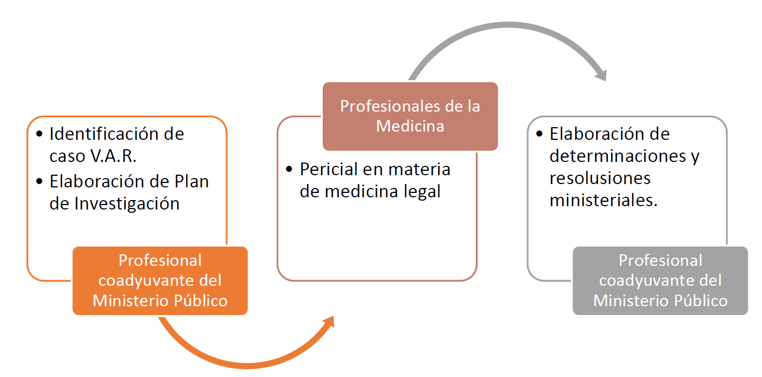
d.3 Cobertura geográfica y población beneficiaria
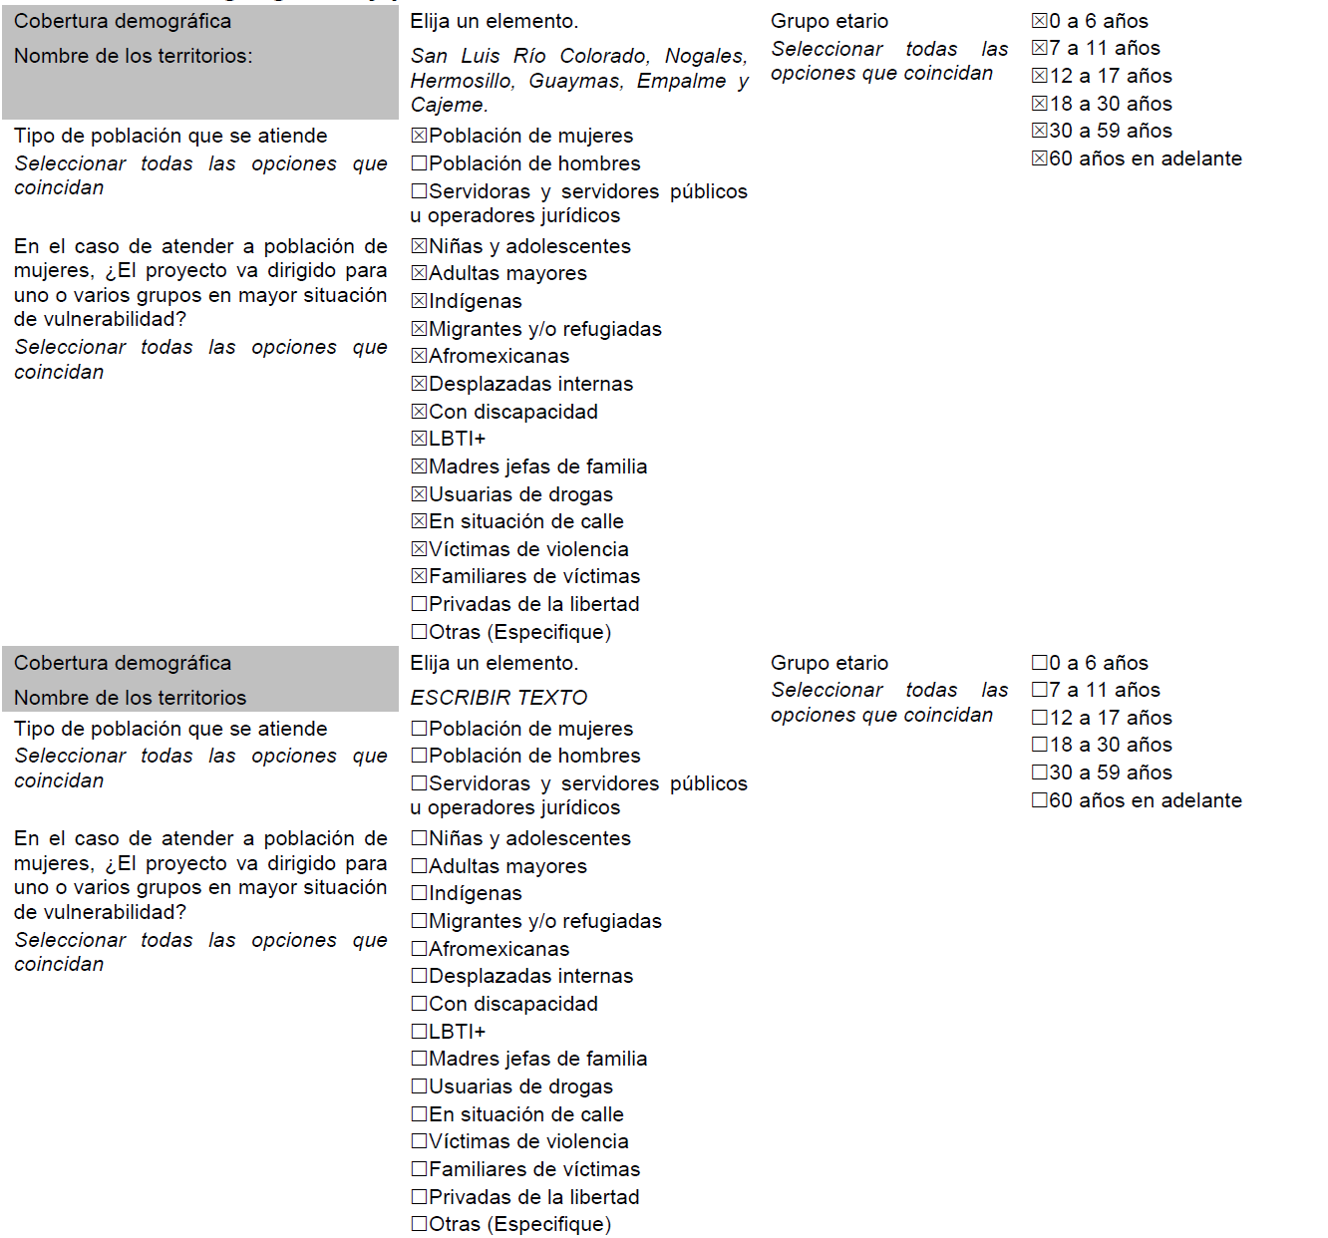

d.4 Actores estratégicos
Actor | Tipo de participación
Personal de la Fiscalía General de Justicia del Estado de Sonora.  Auxiliares de los Agentes del Ministerio Público  Personal de Medicina legal | Institución líder en la implementación del proyecto  Proporcionar la información necesaria para la ejecución del proyecto.

d.5 Identificación de riegos y cómo afrontarlos
Riesgo | Medidas de afrontamiento
Falta de voluntad para la generación de cambios. | Se requiere sensibilización para el funcionariado público participante a fin de que se puedan implementar líneas de acción efectivas que mejoren la operación y el servicio a las personas usuarias.
Falta de implementación de las herramientas proporcionadas una vez que finalice el proyecto. | Es de suma importancia sensibilizar a los enlaces para que se conforme un documento ejemplo manual, lineamientos, reglamento, acuerdo, circular, etc., en el que se formalice el empleo de las herramientas proporcionadas esto con la finalidad de apoyar en la permanencia de los beneficios alcanzados bajo un enfoque de mejora continua.
Falta de liberación de recursos financieros para hacer frente a la contratación de personal para la ejecución del proyecto. | Reforzar los mecanismos de coordinación entre la Fiscalía General de Justicia y CONAVIM para garantizar el ejercicio de los recursos durante la ejecución del programa.
Contratación de perfiles inadecuados para la ejecución del proyecto. | Implementar, por parte de la FGJ, metodología de selección de personal en atención a los perfiles y competencias idóneos para la ejecución del programa.
d.6 Cronograma de actividades y gasto
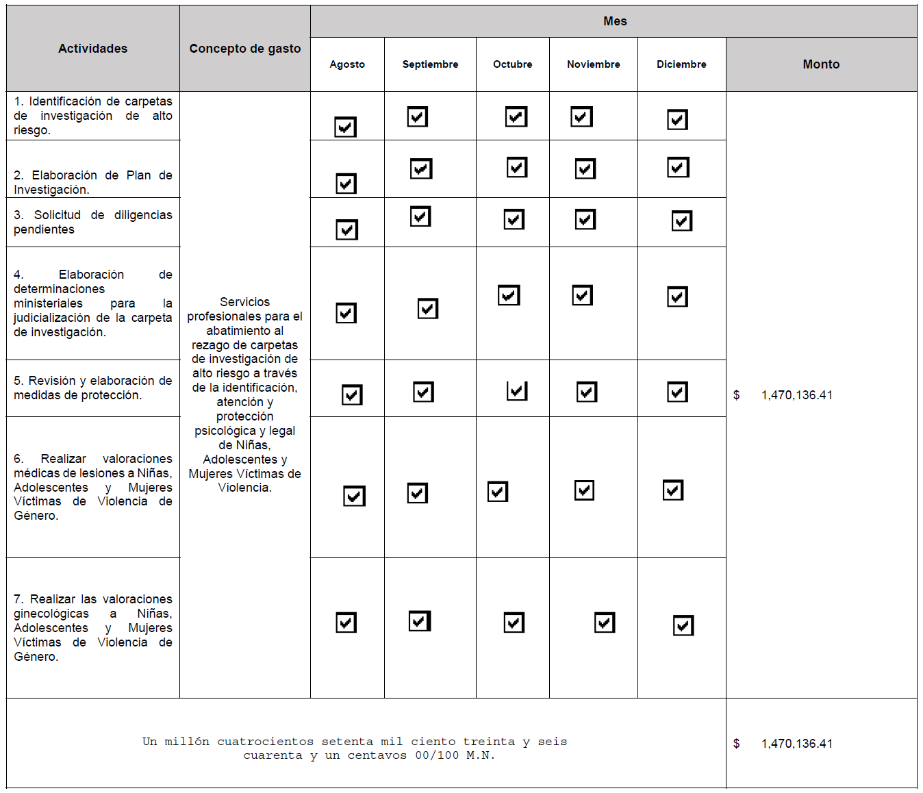

d.7 Perfil y experiencia que deberá acreditar la o las personas físicas o morales que realizarán el proyecto, distintas a aquellas que sean servidoras públicas, así como sus antecedentes respecto a la elaboración de otros proyectos en otras entidades federativas
Tipo de perfil requerido:
Prestador de Servicios Profesionales

Áreas de especialización requeridas
Áreas de especialización | Años de Experiencia Mínima Requerida | Grado o nivel de especialización
Ciencias Jurídicas | 1 año | Licenciatura
Ciencias de la salud | 1 año | Licenciatura
OTRA
Áreas de especialización | Años de Experiencia Mínima Requerida | Grado o nivel de especialización

Leído por las partes y enteradas del contenido y alcance legal rubrican el Anexo Técnico en cuatro ejemplares, en términos del numeral Vigésimo octavo de los LINEAMIENTOS, para la realización del Proyecto AVGM/SON/AC1/FGJ/55 en la Ciudad de México a 31 de marzo de 2022.
_____________________________________

